ДОДАТОК 2

РЕЗУЛЬТАТИ ДОСЛІДЖЕННЯ
СОЦІАЛЬНО ЗНАЧУЩИХ ПРОБЛЕМ ТА БАЧЕННЯ МЕШКАНЦЯМИ НАПРЯМКІВ РОЗВИТКУ НЕТІШИНСЬКОЇ МІСЬКОЇ ОБ’ЄДНАНОЇ ТЕРИТОРІАЛЬНОЇ ГРОМАДИ

РЕЗУЛЬТАТИ ДОСЛІДЖЕННЯ
СОЦІАЛЬНО ЗНАЧУЩИХ ПРОБЛЕМ ТА БАЧЕННЯ МЕШКАНЦЯМИ НАПРЯМКІВ РОЗВИТКУ НЕТІШИНСЬКОЇ ОБ’ЄДНАНОЇ ТЕРИТОРІАЛЬНОЇ ГРОМАДИ

Відповідно до прийнятого 5 лютого 2015 року Верховною Радою Закону України «Про добровільне об’єднання територіальних громад» постала необхідність створення Нетішинської міської об’єднаної територіальної громади (ОТГ). Для забезпечення ефективного її функціонування необхідним є виявлення нагальних проблем в громадах, що мають об’єднатися та вивчення думки громадськості щодо перспектив її розвитку.
До новоствореної територіальної громади увійдуть м. Нетішин, чотири сільські ради Славутського району та одна сільська рада Ізяславського району. Загальна чисельність населення ОТГ станом на 1 січня 2016 р. становить 40581 особа. Детальні відомості подані у табл. 1.
Таблиця 1
Чисельність населення Нетішинської міської об’єднаної територіальної громади,
станом на 01.01.2016 року
Назва населеного  пункту | Населення, осіб
м. Нетішин | 37008
с. Полянь | 357
с. Колом’є | 404
с. Комарівка | 238
с. Старий Кривин | 1228
с. Новий Кривин | 11
с. Білотин | 133
с. Комини | 141
с. Півнева Гора | 3
с. Лисиче | 371
с. Дідова Гора | 45
с. Потереба | 92
с. Головлі | 415
с. Нижні Головлі | 135
Всього | 40581

Для виявлення проблемних питань життєдіяльності громад та їх бачення подальшого свого розвитку було проведене соціологічне дослідження. Методом збору первинної інформації було визначене анкетування, для відбору респондентів застосувалася комбінована вибірка. Чисельність опитаних склала 1008 респондентів або 24,8% населення Нетішинської об’єднаної територіальної громади. Чисельність вибірки респондентів у кожному населеному пункті відповідає їх частці населення громади. Опитування проводилось у березні – травні 2016 року.
У вибіркову сукупність увійшло 433 чоловіків та 575 жінок. Гендерна структура представлена на рис.1.

Рис. 1. Гендерна структура респондентів
Вік респондентів коливається в межах від 18 до 82 років, що відображає всі категорії жителів ОТГ, що мають права передбачені Конституцією України, можуть самостійно приймати рішення та нести за це відповідальність.
Вікова структура представлена на рис. 2.

Рис. 2. Вікова структура респондентів
Варто зазначити, що переважна більшість респондентів є молоді люди та люди, які безпосередньо приймають участь у формуванні соціально-економічного та культурного розвитку громади.
Структура вибіркової сукупності за показниками соціального статусу респондентів має такі характеристики:

Рис. 3. Соціальний статус вибіркової сукупності

Переважна більші шість опитаних вважає себе недостатньо поінформованим щодо поточної ситуації в населених пунктах, де вони проживають.
Розподіл респондентів за рівнем поінформованості подано рис. 4.

Рис. 4. Рівень поінформованості респондентів щодо поточної ситуації в населених пунктах громади

Інформацію про сучасне життя власного населеного пункту жителі громади здобувають в основному з Інтернет, телебачення, газет та з розмов із колегами. Детальніша інформація про джерела отримання інформації мешканцями населених пунктів про життя громади представлена на рис. 5.

Рис. 5. Джерела отримання інформації мешканцями населених пунктів про життя громади

Результати оцінки діяльності інституцій, які забезпечують життєдіяльність М. Нетішин та сільських населених пунктів представлені табл.2 і 3.
З таблиці 2 видно, що респонденти найкраще оцінюють діяльність спортивних закладів, музеїв, заклади освіти, банківські установи тощо. Досить негативні оцінки діяльності лікарні (13,8%), поліції (12,0%), прокуратури (11,3%), судів (11,0%), а також промислових підприємств (10,4%). Проте варто зазначити, що більшість населення не відносить до категорії промислових підприємств Хмельницьку АЕС. Незнання цього, а також відсутність ефективно функціонуючих промислових підприємств на території ОТГ зумовило отримання таких результатів.
Таблиця 2
Оцінка мешканцями м. Нетішин діяльності інституцій об’єднаної територіальної громади (%)

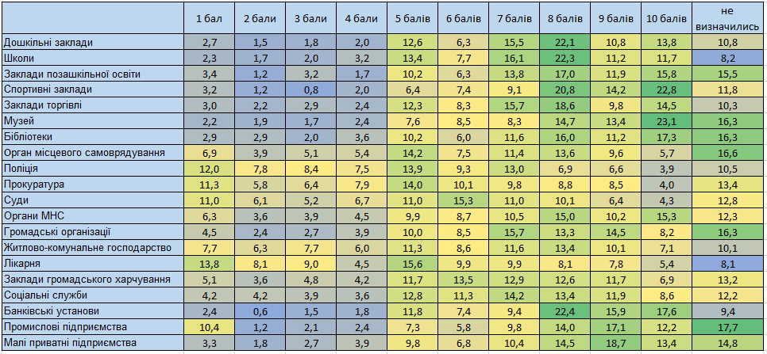

Дещо інша ситуація в селах, які мають бути приєднані до територіальної громади (табл. 3).
Таблиця 3
Оцінка мешканцями сільських населених пунктів діяльності інституцій об’єднаної територіальної громади

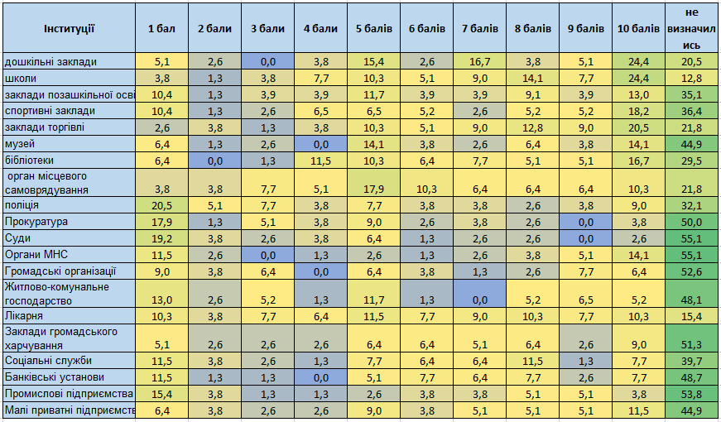

З таблиці видно, що в переважній більшості респонденти не змогли визначитися з оцінкою діяльності певних інституцій, оскільки вони не функціонують в населеному пункті. Проте, 24,4% опитаних позитивно оцінюють діяльність дошкільних закладів та шкіл, а 20,5% респондентів - закладів торгівлі. Негативна оцінка діяльності поставлена для поліції, органам правосуддя, медичним амбулаторіям та підприємствам
Опитування показало наступні результати щодо проблем, які викликають найбільшу соціальну напругу серед мешканців населених пунктів, що входитимуть до об’єднаної територіальної громади:

Рис. 6. Найбільші значущі проблеми для мешканців населених пунктів громади

Для громади найбільшою проблемою є безробіття та якість медичного обслуговування. Результатом безробіття є поява проблеми наркоманії та алкоголізму. Якщо про наркоманію говорять у м. Нетішин, то про алкоголізм – в переважній більшості сіл. Досить великою проблемою для с. Старий Кривин, с. Лисиче, с .Головлі, с. Нижні Головлі, с. Білотин, с. Комини є стан доріг. В даних населених пунктах дорожнє покриття є майже повністю зруйнованим та потребує заміни. Окрім того, в сільських населених пунктах існує проблема з медикаментозним забезпеченням, що обумовлено відсутністю аптек.
На запитання «Що може змінити ситуацію у вашому населеному пункті?» були отримані наступні відповіді:

Рис. 7. Напрямки вирішення найбільш значущих проблем на думку мешканців м. Нетішин

Спостерігається кореляція проблемних питань м. Нетішин з напрямами їх вирішення. Абсолютна перевага надається створенню робочих місць (рис. 7). Погляди мешканців сільських населених пунктів тісно переплітаються із містянами (рис. 8).

Рис. 8. Напрямки вирішення найбільш значущих проблем на думку мешканців сільських населених пунктів громади

З метою визначення ефективності роботи житлово-комунального господарства респондентам було поставлено низку запитань щодо проблем, які потрібно вирішувати. За результатами проведеного дослідження можна зробити висновки, що житлово-комунальні господарства в цілому справляються зі своїми обов’язками.
Проте на думку мешканців існує низка напрямів їх роботи, які потребують поліпшення. Зокрема, до них відносяться проблеми з безпритульними тваринами, дорогами, вуличним освітленням, незадовільним станом дитячих та спортивних майданчиків. На території сільських громад, найбільшу стурбованість громадян викликають проблеми щодо незадовільного стану доріг та вуличного освітлення. Крім того, в с. Колом’є відбуваються постійні перебої з електропостачання.
На запитання «Як часто Ви стикаєтесь з проблемами житлово-комунального господарства?» були отримані такі результати щодо інтенсивність виникнення проблеми житлово-комунального господарства по ОТГ (рис.9).

Рис. 9. Інтенсивність виникнення проблем
в житлово-комунальному господарстві ОТГ (%)

Щодо безпосередніх проблем, з якими стикаються жителі м. Нетішин, то найбільшою з них є прибирання, освітлення, чистото та охайність в під’їздах. В меншій мірі виникають проблеми з перебоями в постачанні води та роботою ліфтів. Жителі збентежені зростанням тарифів на послуги ЖКГ.

Рис. 10. Житлово-комунальні проблеми, з якими найчастіше стикаються жителі міста Нетішин

Вирішення проблем життєдіяльності громади покладається на міську (сільську) ради. Отримані результати дослідження показали з одного боку високий рівень бажання мешканців брати безпосередню участь у вирішенні проблем громади, а іншого – низьку безпосередню їх участь у переважній заходів, що проводяться на території ОТГ. Це можна побачити на рис. 11 та рис. 12.

Рис. 11. Рівень готовності мешканців брати участь у вирішенні проблем громади

Найбільш активною є громада у день виборів, менш активними при святкуванні Нового року та масових гулянь з нагоди дня міста і державних свят (рис. 12).

Рис. 12. Інтенсивність участі мешканців у визначних подіях життя міста, села

Пасивною є громада щодо політичного життя. Варто зазначити, що населення є в певній мірі незадоволене владою (рис. 6) і в той же час майже нічого не робить, щоб її удосконалювати та контролювати. Висловлене бажання брати участь у вирішенні проблем громади в певній мірі залишається лише бажанням.
Добровільні та організаційно оформлені об’єднання громадян, створені для вираження й задоволення громадських інтересів і потреб на засадах самоврядування в м. Нетішин діють неефективно. Серед мешканців міста є досить невелике коло осіб, які знають про існування громадських організацій в місті та з якою метою вони були створенні. Дехто чув тільки їх назву. В сільській місцевості про громадські організації ОТГ не знають. Результати дослідження представлені на рис. 13.

Рис. 13. Рівень поінформованості мешканців м. Нетішин про діяльність громадських організацій
Найвпливовішими людьми в громаді респонденти назвали міського голову м. Нетішин Супрунюка О.О., генерального директора ВП «Хмельницька АЕС» Панащенка М.С., приватних підприємців, що працюють в м. Нетішин Преподобного В.С. та Ситника О.А., депутата Хмельницької обласної ради Коваль Н.М. та сільських голів.

Рис. 14. Найбільш впливові особистості громади
Слід відмітити, що вибір тієї чи іншої особистості залежав від соціального статусу респондента. Зокрема, працівники промислових підприємств зазначали лідером М.С. Панащенка, працівники сфери побуту та торгівлі – В.С. Преподобного.
Мешканці, серед яких проводилося опитування, в переважній більшості ставляться позитивно до міста, де вони проживають. Це можна побачити на наступному рисунку 15.

Рис. 15. Розподіл респондентів за відповідями на запитання «Чи любите місто, в якому проживаєте?»
На прохання відобразити власне бачення свого міста у майбутньому та продовжити речення «Нетішин – це…» респонденти дали такі відповіді:
чудове, молоде місто з великими перспективами
це рідне місто, яке я обожнюю і люблю в ньому жити. Люблю його чисті, охайні вулиці, тишу, а особлива наша гордість - це вечірній та нічний Нетішин, який світить як маленька зірочка у Всесвіті
це рідне місто, де я живу
це рідне місто, в якому зростала я і мої діти. Хотіла, щоб Нетішин розвивався економічно і культурно
сучасне місто енергетиків з середнім промисловим потенціалом
сучасне місто з розвиненою економікою та високим рівнем життя
розвинутий промисловий, інтелектуальний, спортивний центр місцевої громади
потужний промисловий центр України
моє місто, місто моїх дітей
мій дім, в який хочеться повертатися
красиве молоде місто, яке потребує змін
та ін.
Кожне місто повинне розвиватися, повинні створюватися нові об’єкти, реалізовуватися нові проекти, започатковуватися нові традиції – робитися все, що згуртовуватиме громаду, виховуватиме високі моральні та культурно-духовні цінності. Серед проектів, які доцільно реалізувати в місті, найчастіше мешканці пропонували наступне (узагальнюючий варіант):
Відкриття кінотеатру
Будівництво льодового комплексу
Відкриття платної лікарні
Будівництво громадських вбиралень
Розвиток паркової зони, дитячих майданчиків
Будівництво сміттєпереробного заводу
Створення розважального комплексу для всієї родини
Будівництво сучасного аквапарку
Тролейбусний маршрут Острог-Нетішин-Славута
та ін.
Дослідження показало, що мешканці громади є недостатньо проінформованими про стан справ у громаді, про проблеми, що є в населеному пункті, а також про заходи та наявні ресурси щодо їх вирішення. В основному інформація про стан справ береться з інтернет ресурсів, телебачення, газет та розмов з колегами, тому варто звернути увагу на інтенсивність використання даних джерел для поширення необхідної інформації. В громаді гостро стоять проблеми з безробіттям, з медичним обслуговуванням, якісним функціонуванням сфери ЖКГ. Проте мешканці громади люблять своє місто (село) та готові долучатися до вирішення проблем в ньому.

